Feuille d’occupation en géométrie : Reproduction de figure : la cible

LA CIBLE

1 | 2
- Trace un carré de 16 centimètres de côté sur une feuille blanche. | - Trace les 2 médianes du carré.
3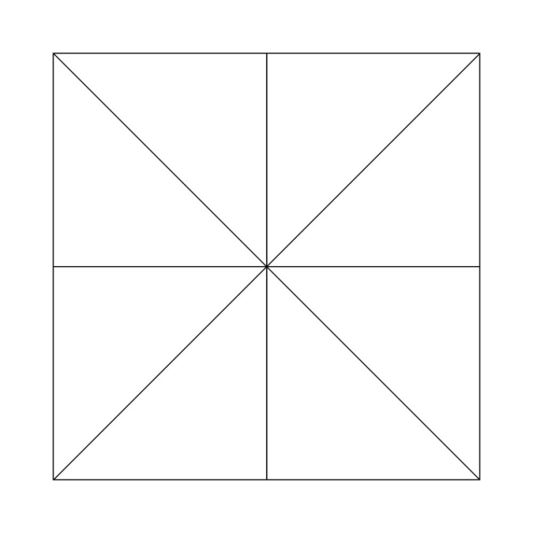 | 4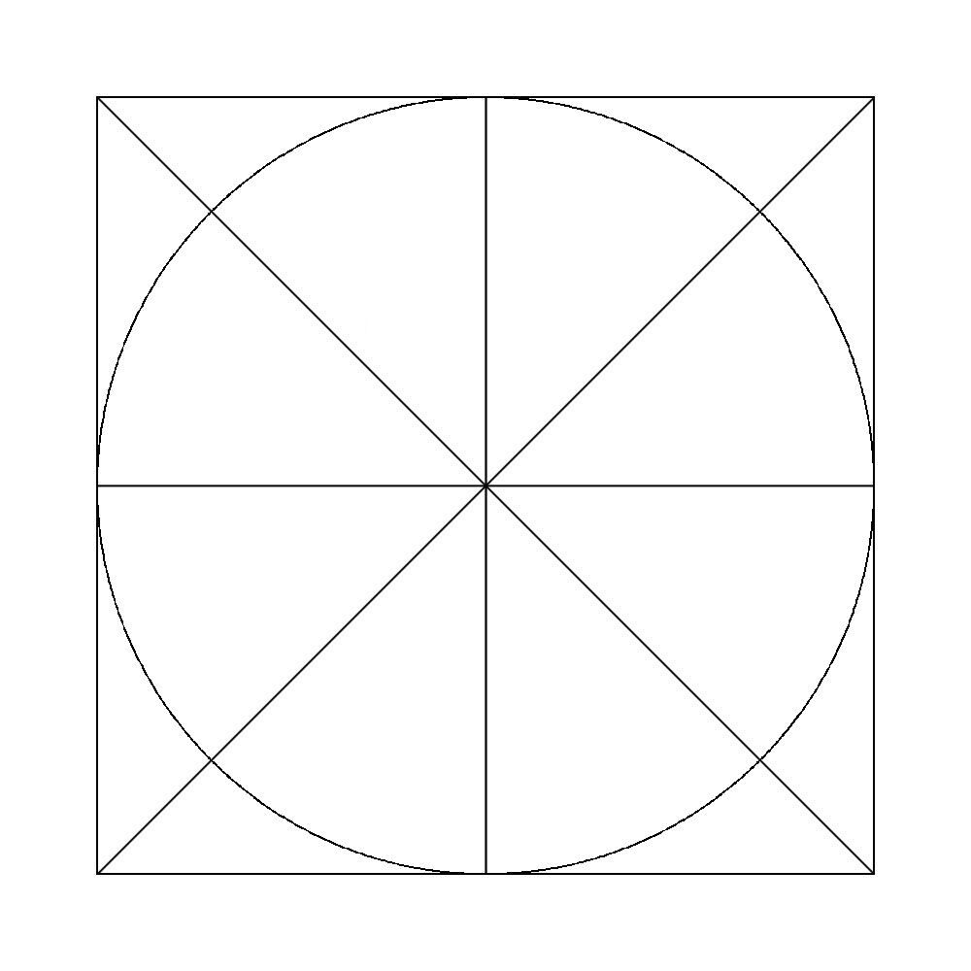
- Trace ensuite les 2 diagonales de ce carré. | - Trace un cercle de même centre que le carré et de 8 centimètres de rayon.  Le cercle est inscrit dans le carré.
5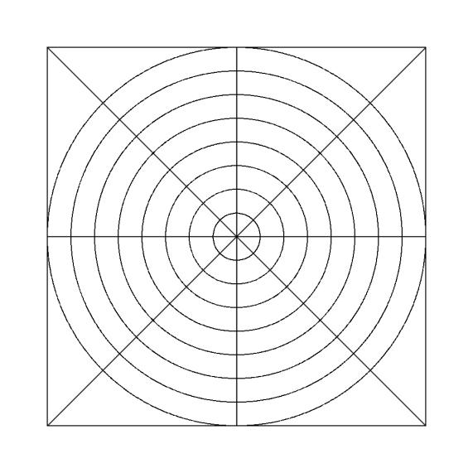 | 6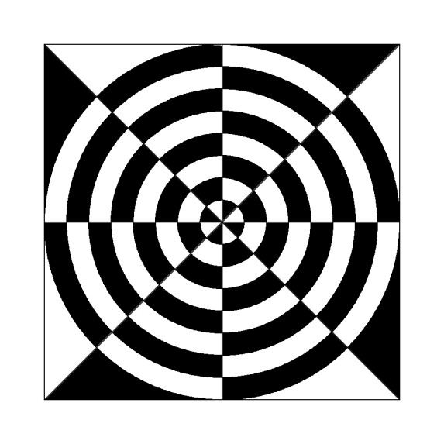
- Trace 7 autres cercles concentriques en réduisant le rayon d’1 centimètre à chaque fois. | - Choisis deux couleurs et colorie selon le modèle.

